Especificação dos Requisitos de Software
para BuySoft

Versão 1.0

Equipe:

Felipe Nardini 4103085-0
Gustavo de Souza Godoy 3112587-5
Jeferson Jardim dos Santos 4102920-8
Rafael Bonansea Gonçalves 3091792-1
Roberto Henrique O. Baptista 4092533-1
Thiago Corredor 3075678-2

Histórico de Revisão

Data | Versão | Descrição | Autor
06/03/2013 | 0.1 | Produção do escopo do Plano de Desenvolvimento | Gustavo Godoy
14/03/2013 | 0.2 | Alteração na descrição do sistema (item 3.1) | Gustavo Godoy
28/03/2013 | 0.3 | Alteração no diagrama de casos de uso (item 3.2) | Felipe Nardini
14/04/2013 | 0.4 | Diagrama de Classes (item 3.3) | Felipe Nardini

Sumário

1. Introdução
1.1 Objetivo
1.2 Escopo
1.3 Referências
1.4 Visão Geral
2. Descrição Geral
2.1 Visão Geral
2.2 Estrutura Organizacional
2.3 Papeis e Responsabilidades
3. Descrição do Sistema
3.1 Descrição
3.2 Diagrama de Casos de Uso
3.3 Diagrama de Entidade-Relacionamento
3.4 Scripts de Criação do Banco de Dados
4. Requisitos Específicos
4.1 Estrutura Analítica
4.2 Modelo de Ciclo de Vida
4.3 Documentação de Usuário Online e Sistema de Ajuda
4.4 Componentes Adquiridos
4.5 Requisitos de Licenças

1. Introdução

Objetivo
O objetivo do software é possibilitar transações comerciais entre fornecedor e seus clientes, através de uma ferramenta virtual e informatizada, que implementa todas as necessidades e requisitos mínimos para garantir consistência nas transações.
O sistema será voltado para um ambiente virtual, com o uso da internet, para viabilizar trocas comerciais seguras entre fornecedor-cliente.
Esperamos que o sistema possa atingir uma grande fatia do mercado, por se tratar de uma ferramenta essencial e de grande importância no cenário atual em que as empresas necessitem cada vez mais de tecnologia em seus ramos de negócios.

Escopo
O BuySoft deve ser capaz de gerenciar toda a rede de varejo de uma empresa, através do perfil de matriz e filiais que serão possíveis como parte integrante do sistema. Assim, o fornecedor (empresa) poderá cadastrar diversos produtos, controlar a logística até suas filiais e acompanhar a chegada dos produtos até o cliente.
Além das vendas online, o sistema controla as vendas das filiais, controla estoque e as gerencia remotamente pelo perfil da matriz.
O cliente, em seu papel, será capaz de se cadastrar através da home page da empresa, consultar os produtos oferecidos, inclui-los em seu carrinho de comprar e consequentemente, finalizar sua compra. Além disso, o cliente possui as opções de alterar seu cadastro, incluir/excluir produtos em sua lista de desejos e acompanhar as novidades oferecidas pelo fornecedor.

1.3 Referências
Para todo o desenvolvimento do sistema, seguiremos os padrões da Norma ISO 9000-3, que faz parte da Norma ISO 9000 e estabelece diretrizes para a aplicação da norma ISO 9000-1 em organizações envolvidas com o desenvolvimento e manutenção de software. Na norma ISO 9000-3 são apresentados os “controles e métodos sugeridos para a produção de software que atendam aos requisitos do comprador, evitando a não conformidade em todos os estágios, desde o desenvolvimento até a manutenção”.
São apresentadas três partes básicas:
- a estrutura de um sistema de qualidade (responsabilidade gerencial, auditoria interna, ação corretiva);
- as atividades do ciclo de vida do sistema de qualidade (revisão do contrato, fases do ciclo de vida do software - licitação de requisitos, projeto, implementação, testes, operação e manutenção -, entrega, instalação); e
- as atividades de apoio ao sistema de qualidade (documentação, treinamento).
A Norma ISO 9126 define as características que descrevem a qualidade do software: funcionalidade, confiabilidade, usabilidade, eficiência, manutenção e portabilidade. Aqui entram as métricas para avaliação da qualidade e critérios de julgamento. São avaliados requisitos inerentes ao software como: a interface ser humano-computador, a facilidade de uso pelo usuário/cliente, a portabilidade de um equipamento para outro, o tempo de resposta etc.

1.4 Visão Geral
Este documento tem por finalidade organizar e disponibilizar uma visão geral do sistema de compra e venda BuySoft.
Será apresentado todas as atividades e interações, além das funcionalidades do sistema.

2. Descrição Geral

2.1 Visão Geral
O software deverá ser implementado com a linguagem de programação Java, com o uso de JSP, EJBs, JPA e JFC. Além disso, o sistema será simples o suficiente para funcionar em qualquer computador atual do mercado.
O produto finalizado, será capaz de atender as necessidades do mercado de compra e venda pela internet, sendo que o nosso cliente em potencial terá um visão total de todas as transações realizadas através do site e também de suas lojas de varejo.
Inicialmente, o sistema será desenvolvido por 5 (cinco) integrantes:
- 1 Gerente de projeto;
- 2 Programadores;
- 1 Web designer;
- 1 Analista de sistemas.

2.2 Estrutura organizacional

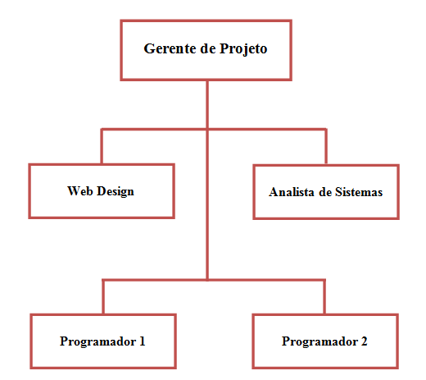
O projeto será comandado por um gerente. Ele é o organizador e comanda o resto da equipe que está participando do projeto em questão: web designer, analista de sistemas e dois programadores.
O web designer se reporta apenas ao gerente, pois ele tem a incumbência de criar protótipos de interfaces gráficas para o sistema, cuidando de toda essa área.
O analista de sistemas cuida da parte de casos de uso do sistema, assim como a junção de funcionalidades, analise de requisitos e documentação do sistema. Ele também só se reporta ao gerente de projetos.
Os programadores são organizados tanto pelo gerente como pelo analisa de sistemas, eles têm a finalidade de implementar todo o sistema, de acordo com os requisitos especificados.
Todo o sistema será acompanhado através de um repositório de arquivos, assim cada parte do sistema será implementada ao mesmo tempo. Isso será necessário para que o próprio programador possa testar cada parte desenvolvida e registrar cada versão do mesmo arquivo.

2.3 Papeis e Responsabilidades

Papel | Responsabilidade
Gerente de Projeto | O Gerente de Projeto define prioridades no projeto, coordena as interações com clientes e usuários e mantém a equipe focada em suas respectivas funções dentro do trabalho.
Web designer | Coordena a criação de protótipos e design da interface do sistema para a Web, aplicando requisitos gráficos recebidos e opinando na implementação final com relação à interface de Web.
Analista de sistemas | Este profissional interpreta a especificação de uma parte do sistema, descrevendo os requisitos de casos de uso e suporte ao software.
Programador | Todos possuem a finalidade de implementar o software de acordo com os requisitos solicitados. Além disso, é responsável para testar o sistema como um todo, avaliando a execução e tentando identificar possíveis falhas que podem ocorrer durante o processo de criação do software.

3. Descrição do Sistema

3.1 Descrição
O nosso sistema atenderá toda a área gerencial de toda a empresa de venda e compra, assim como sua loja virtual na internet e, na visão do cliente, atenderá todas as suas necessidades, tanto em meio eletrônico, como fisicamente em filiais distribuídas pelo país.
O cliente poderá acessar a loja pelas filiais, na forma de varejo simples, e pelo site de compra e venda disponibilizado na internet.
Pelo meio eletrônico, o cliente poderá navegar livremente pelo site, acessar as páginas por departamento, visualizar e consultar produtos específicos e incluir produtos de forma livre em seu carrinho, sem precisar de cadastro ou credenciais.
Caso o cliente deseje comprar um produto ou finalizar seu pedido dos itens inclusos no carrinho, será necessário informar seu usuário e senha ou, realizar seu cadastro junto ao site, informando seus dados pessoais.
Os dados pessoais obrigatórios no cadastramento são: nome completo, data de nascimento, CPF (Cadastro de Pessoa Física) ou CNPJ (caso seja empresa), RG, endereço completo, contendo rua/avenida, número, bairro, cidade, estado, CEP, complemento e ponto de referência. Além disso, será necessário e-mail e senha para acesso ao site.
Uma vez cadastrado e “logado”, o usuário poderá acessar seu perfil visualizando suas informações pessoais e, caso tenha finalizado algum pedido, poderá consultar e visualiza-los, bem como o status e o acompanhamento de entrega desses pedidos.
Ainda “logado” no site, o usuário poderá incluir diversos produtos em uma lista de desejos que será armazenada e estará sempre disponível para visualização.
Para a empresa, será disponibilizado controle total de suas vendas, estoques e filiais. Para isso serão duas plataformas: matriz e filial.
Na matriz, será possível gerenciar e cadastrar os departamentos, funcionários e filiais. Além disso, todo o cadastramento e alterações de produtos serão feitos pela matriz. O estoque, por sua vez, também será controlado e toda a entrada/saída para as filiais serão gerenciadas, podendo gerar relatórios de controle de estoque e de vendas, periodicamente.
A matriz, ira receber todos os pedidos feitos pelos clientes e ira encaminhar esse pedido para a filial que possa atender a solicitação de forma mais ágil.
Na filial, o sistema controlará principalmente a venda local (balcão), poderá realizar pedidos para a matriz e fará a manutenção do estoque. Assim, o sistema poderá gerar relatórios de fechamento de caixa, de vendas e de estoques. Para garantir a segurança das informações, cada filial irá possuir credenciais de acesso (login e senha).
Além disso, a filial atenderá a todas as entregas dos pedidos realizados pelos clientes, desde que a matriz tenha enviado essa solicitação para aquela filial.

3.2 Diagrama de Casos de Uso

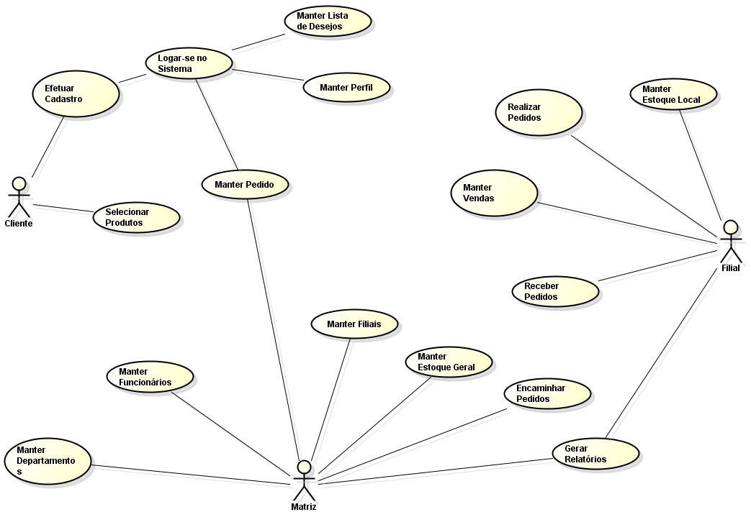

3.3 Diagrama de Entidade-Relacionamento

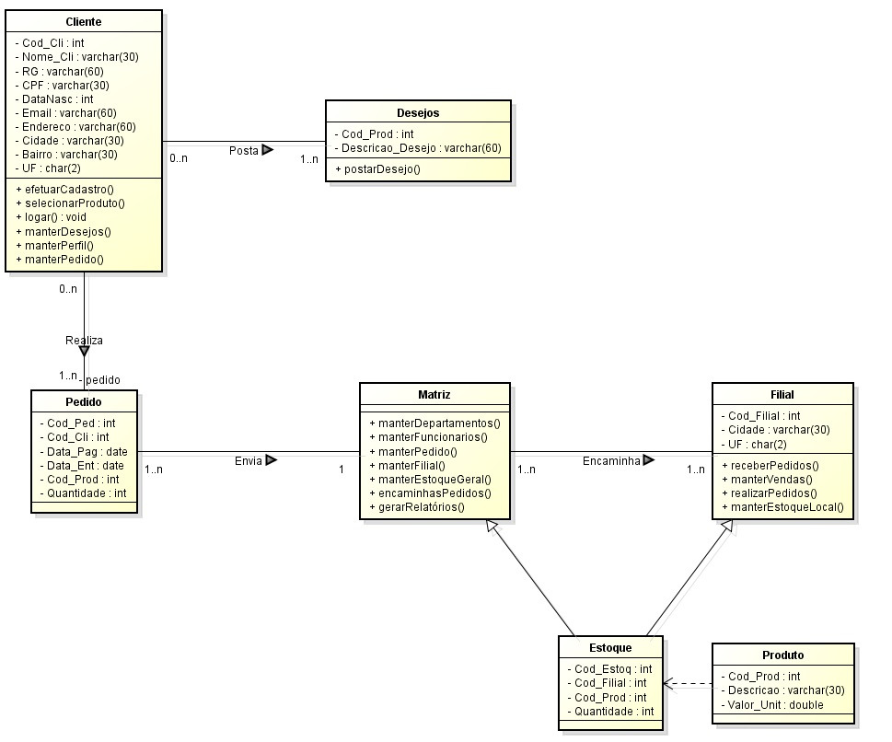

3.4 Scripts de Criação do Banco de Dados

Create table Cliente(

Cod_Cli integer,

Nome_Cli varchar(30),

RG varchar(60),

CPF varchar(30),

DataNasc date,

Email varchar,

Primary key(Cod_cli));

Create table Pedido (

Cod_Ped integer,

Cod_Cli integer,

Data_Pag date;

Data_Ent date;

Primary key(Cod_Ped),

Foreign key (Cod_Cli) References Cliente (Cod_Cli));

Create table Produto(

Cod_Prod integer,

Quantidade varchar(10),

Descricao varchar(30)

Valor_Unit double,

Primary key(Cod_Prod));

Create table Endereco(

Cod_End integer;

Cod_Cli integer,

Nome varchar(30),

Endereco varchar(60),

Cidade varchar(30),

Bairro varchar(30),

UF char(2),

Primary key(Cod_Ender),

Foreign key (Cod_Cli) References Cliente (Cod_Cli));

Create table Desejo(

Cod_Desejo integer,

Cod_Cli integer,

Cod_Prod integer,

Primary key(Cod_Desejo),

Foreign key (Cod_Cli) References Cliente (Cod_Cli),

Foreign key (Cod_Prod) References Produto (Cod_Prod));

Create table Compra(

Cod_Compra integer,

Cod_Cli integer,

Cod_Prod integer,

Quantidade,

Valor double,

Primary key(Cod_Compra)

Foreign key (Cod_Cli) References Cliente (Cod_Cli),

Foreign key (Cod_Prod) References Produto (Cod_Prod));

Create table Filial(

Cod_Filial integer,

Cidade varchar(30),

UF char(2),

Primary key(Cod_Filial));

Create table Estoque(

Cod_Estoq integer,

Cod_Filial integer,

Cod_Prod integer,

Quantidade integer,

Primary key(Cod_Estoq),

Foreign key (Cod_Filial) References Filial (Cod_Filial),

Foreign key (Cod_Prod) References Produto (Cod_Prod));

4. Requisitos Específicos

4.1 Estrutura Analítica

Atividade | Descrição
Fase de Iniciação | Esta fase inicial desenvolverá os requisitos funcionais e as regras de negócio. Os casos de uso das funções que serão entregues primeiro também  serão feitos nesta fase. Ao final, irá haver uma reunião para decidir o custo/benefício do sistema para ambas as partes.
Fase de Elaboração | A Fase de Elaboração deverá analisar requisitos e desenvolver protótipos para o cliente. No final desta fase, todos os casos de uso têm que estar especificados.
Fase de Construção | Durante a Construção, os casos de uso serão analisados e projetados. O primeiro protótipo será desenvolvido e distribuído para avaliação. A implementação e os testes de todos os protótipos e do software final deverão estar completas.
Fase de Transição | Ela preparará o último protótipo e o software final para uso. Servirá também de manutenção e treinamento de funcionários da empresa para a utilização do software.

4.2 Modelo de Ciclo de Vida
O modelo de Ciclo de Vida utilizado neste projeto será o Modelo Incremental. Com este modelo, a empresa pode utilizar o software antes da entrega final para ir movimentando seu negócio, e também é possível utilizar uma abordagem de prototipação para saber se o software está sendo produzido corretamente como especificado pela empresa.
Assim, é possível evitar equívocos e falhas de comunicação com a empresa contratante, resultando em um sistema de maior qualidade no final.

4.3 Documentação de Usuário Online e Sistema de Ajuda
Será desenvolvido um manual junto ao pacote da aplicação, com o intuito de esclarecer e solucionar possíveis dúvidas quanto às funcionalidades do sistema. Neste caso, o manual poderá ter alguns termos técnicos, já que nesse panorama, estamos se referindo aos funcionários e operadores do sistema, dentro da empresa.
Para o usuário (cliente), que fará uso do site de compra e venda, será disponibilizado um link de ajuda e perguntas mais frequentes. Isso deverá atender a grande demanda de dúvidas. Além disso, o usuário possui a opção de entrar em contato como suporte e com a empresa através de uma página onde ele possa enviar uma mensagem, com suas dúvidas, reclamações e sugestões.

4.4 Componentes Adquiridos
Para desenvolver toda a aplicação, iremos utilizar as seguintes ferramentas:

Ferramenta | Utilização
NetBeans IDE | Ferramenta utilizada para a implementação e criação da aplicação, tanto desktop, quanto on line.
My SQL | Criação e manutenção da base de dados do sistema.
GitHub | Controle de versionamento e repositório de documentos do sistema.
Microsoft Visio/Gliffy | Criação de diagramas, usando os padrões UML.

Todos as ferramentas utilizadas são disponibilizadas gratuitamente e já estão disponíveis para a utilização.

4.5 Requisitos de Licença
Inicialmente, não será necessário nenhuma licença específica para o funcionamento do software.
Possíveis atualizações ou mudanças nos requisitos, poderão necessitar de licenças de uso.

